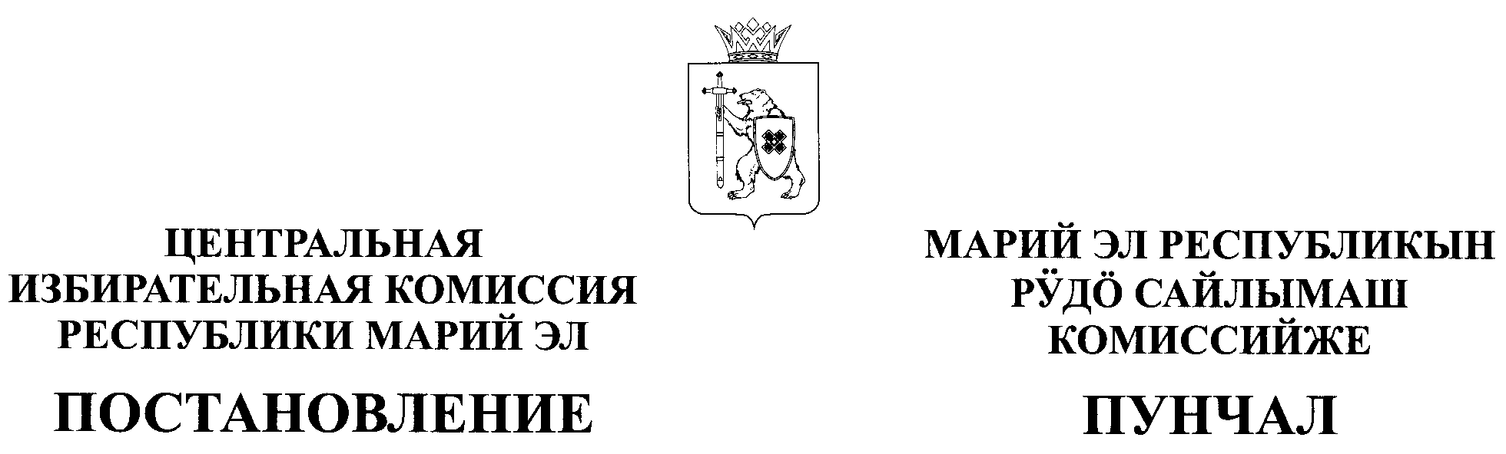

16 декабря 2015 г. | г. Йошкар-Ола | № | 157/1082

О формировании Звениговской районной
территориальной избирательной комиссии

Рассмотрев предложения по кандидатурам для назначения в состав Звениговской районной территориальной избирательной комиссии и
в соответствии со статьями 22 и 26 Федерального закона «Об основных гарантиях избирательных прав и права на участие в референдуме граждан Российской Федерации», постановлением Центральной избирательной комиссии Республики Марий Эл от 6 октября 2015 года № 153/1049
«О Перечне и количественном составе территориальных избирательных комиссий, формируемых Центральной избирательной комиссией Республики Марий Эл в 2015 году», Центральная избирательная комиссия Республики Марий Эл постановляет:
1. Сформировать Звениговскую районную территориальную избирательную комиссию в количестве 11 членов с правом решающего голоса, назначив в ее состав:
1) Большову Светлану Васильевну, 27 сентября 1963 года рождения, образование – высшее, начальника отдела № 3 Управления Федерального казначейства по Республике Марий Эл, государственного гражданского служащего, предложенную для назначения в состав комиссии Собранием депутатов муниципального образования «Звениговский муниципальный район»;
2) Долгушева Алексея Александровича, 15 ноября 1989 года рождения, образование – среднее профессиональное, домохозяина, предложенного
для назначения в состав комиссии Марийским региональным отделением Политической партии ЛДПР – Либерально-демократической партии России;
3) Засорина Николая Николаевича, 26 сентября 1959 года рождения, образование – высшее, главного специалиста администрации муниципального образования «Звениговский муниципальный район», муниципального служащего, предложенного для назначения в состав комиссии собранием избирателей по месту работы;
4) Крайнову Татьяну Анатольевну, 16 марта 1952 года рождения, образование – среднее профессиональное, пенсионера, предложенную
для назначения в состав комиссии собранием избирателей по месту жительства;
5) Михайлову Ольгу Николаевну, 7 февраля 1979 года рождения, образование – высшее профессиональное, руководителя районного методического кабинета Отдела образования администрации муниципального образования «Звениговский муниципальный район», предложенную для назначения в состав комиссии Звениговской районной территориальной избирательной комиссией предыдущего состава;
6) Музурову Викторию Анатольевну, 3 июня 1988 года рождения, образование – высшее, директора МБУК «Звениговский районный краеведческий музей», предложенную для назначения в состав комиссии собранием избирателей по месту работы;
7) Новоселову Анну Сергеевну, 20 августа 1988 года рождения, образование – высшее, ведущего специалиста администрации муниципального образования «Звениговский муниципальный район», муниципального служащего, предложенную для назначения в состав комиссии собранием избирателей по месту жительства;
8) Рыбакову Марину Викторовну, 11 мая 1977 года рождения, образование – высшее, заведующую сектором ГОЧС и мобподготовки администрации муниципального образования «Звениговский муниципальный район», муниципального служащего, предложенную для назначения в состав комиссии собранием избирателей по месту работы;
9) Степанова Сергея Филимоновича, 16 июля 1962 года рождения, образование – высшее профессиональное, преподавателя-организатора ОБЖ МОУ «Звениговская средняя общеобразовательная школа № 3», предложенного для назначения в состав комиссии Региональным отделением Политической партии СПРАВЕДЛИВАЯ РОССИЯ в Республике Марий Эл;
10) Сурскую Людмилу Арсентьевну, 13 марта 1956 года рождения, образование – высшее, консультанта администрации муниципального образования «Звениговский муниципальный район», муниципального служащего, предложенную для назначения в состав комиссии Марийским региональным отделением Всероссийской политической партии «ЕДИНАЯ РОССИЯ»;
11) Чумакову Любовь Викторовну, 22 декабря 1974 года рождения, образование – высшее профессиональное, бригадира сельскохозяйственного производственного кооператива «Звениговский», предложенную
для назначения в состав комиссии Марийским республиканским отделением политической партии «КОММУНИСТИЧЕСКАЯ ПАРТИЯ РОССИЙСКОЙ ФЕДЕРАЦИИ».
2. Направить настоящее постановление в Звениговскую районную территориальную избирательную комиссию и для опубликования в газету «Звениговская неделя».
3. Разместить настоящее постановление на официальном сайте Центральной избирательной комиссии Республики Марий Эл в сети «Интернет».

Председатель  Центральной избирательной комиссии Республики Марий Эл | Н.К. Клементьев

Секретарь  Центральной избирательной комиссии Республики Марий Эл | Н.Д. Фомина

